Кокшетауский Высший колледж «Арна»
Заведующий кафедрой_______
План учебного занятия
Проблемы поколения Z. Односоставные предложения. Прилагательные в превосходной степени
(тема занятия)

Наименование модуля /дисциплины русский язык
Подготовил педагог Стрекозина Татьяна Алексеевна
«__» ____________2022 года
1. Общие сведения
Курс 1, группа _____________
Тип занятия: Урок изучения нового материала
2. Цели, задачи:
Излагать содержание прочитанного, прослушанного материала. Использовать в речи односоставные предложения, прилагательные в превосходной степени.
3. Перечень ожидаемых результатов и (или) профессиональных умений, которыми овладеют обучающиеся в процессе учебного занятия:
Излагают содержание прочитанного материала
Употребляют односоставные предложения разных видов, используют в речи прилагательные в превосходной степени.
4. Необходимые ресурсы
Учебник Русский язык 11 кл. ЕМН З.К.Сабитова, Алматы Мектеп, 2020г. Презентация.
Компьютер, проектор, интерактивная доска.
5. Ход занятия:
Этап урока/время | Действия преподавателя | Действия студентов | Оценивание | Ресурсы
Начало урока  1 минута  2 минуты  Середина урока  5 минут  5 минут  15 минут  15 минут  10 минут  10 минут  Конец урока.  5 минут  2 минуты | Приветствие.  Создание положительной психологической атмосферы.  Ты улыбкой, как солнышком брызни,  Выходя поутру из ворот.  Понимаешь, у каждого в жизни  Предостаточно будет забот,  Разве любы нам хмурые лица  Или чья-то сердитая речь?  Ты улыбкой сумей поделиться  И ответную искру зажечь.  Я дарю свою улыбку всем вам, поделитесь и вы своими улыбками друг с другом, ощутите тепло и свет, радость и счастье.  Анализ эпиграфа:  Молодёжь счастлива тем, что у неё есть будущее.  Н.В.Гоголь.  - Назовите черты современной молодёжи.  - Чем она отличается от молодёжи XX века?  Сообщение темы и цели урока.  Учитель: «Теория поколений» создана американскими учеными-демографами Нейлом Хоув и Вильямом Штраус в 1991 году.  По мнению сторонников «теории поколений», поколение – это группа людей, рожденных в определенный возрастной период, испытавших влияние одних и тех же событий и особенностей воспитания, с похожими ценностями. Мы этих ценностей не замечаем, они действуют незаметно, но во многом определяют наше поведение: как мы общаемся, как решаем конфликты и строим команды, как развиваемся, что нас мотивирует, как ставим цели и управляем людьми.  Сейчас живут и работают представители следующих поколений:  Поколение GI (1900–1923 г.р.)  Молчаливое поколение (1923–1943 г.р.)  Поколение Беби-Бумеров (1943–1963 г.р.)  Поколение Х (1963–1984 г.р.)  Поколение Миллениум или Y (1984–2000 г.р.)  Поколение Z (c 2000 г.р)  Работа по грамматике русского языка. Работа по таблице.  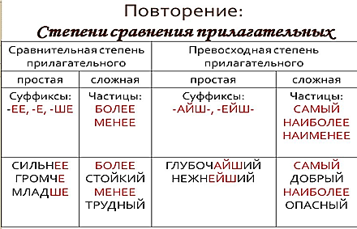  Г: Текстовая работа. Задание: Прочитайте текст. Выделите сильные и слабые стороны поколения Z. «Нарисуйте» портрет молодого человека этого поколения, используя прилагательные, в том числе в превосходной степени, можно в виде кластера.  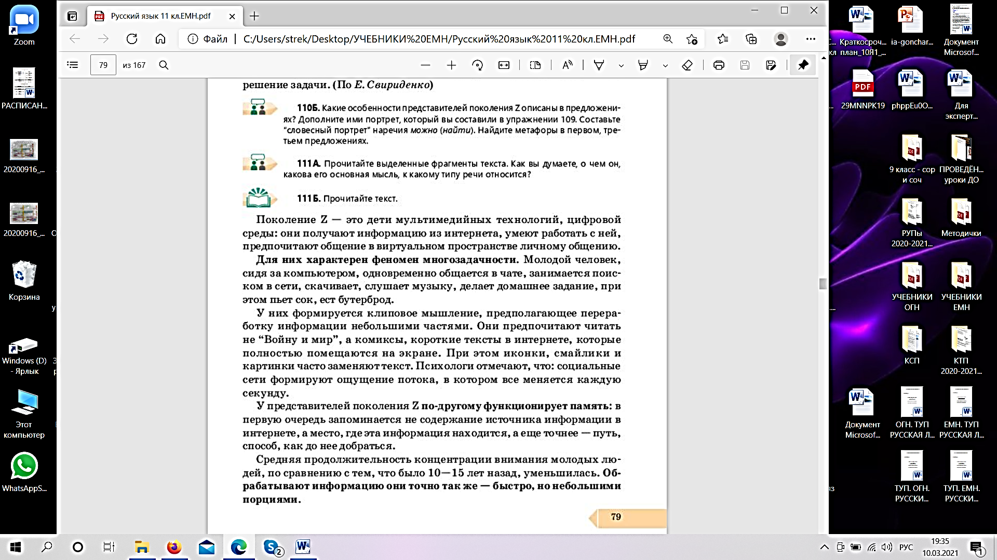  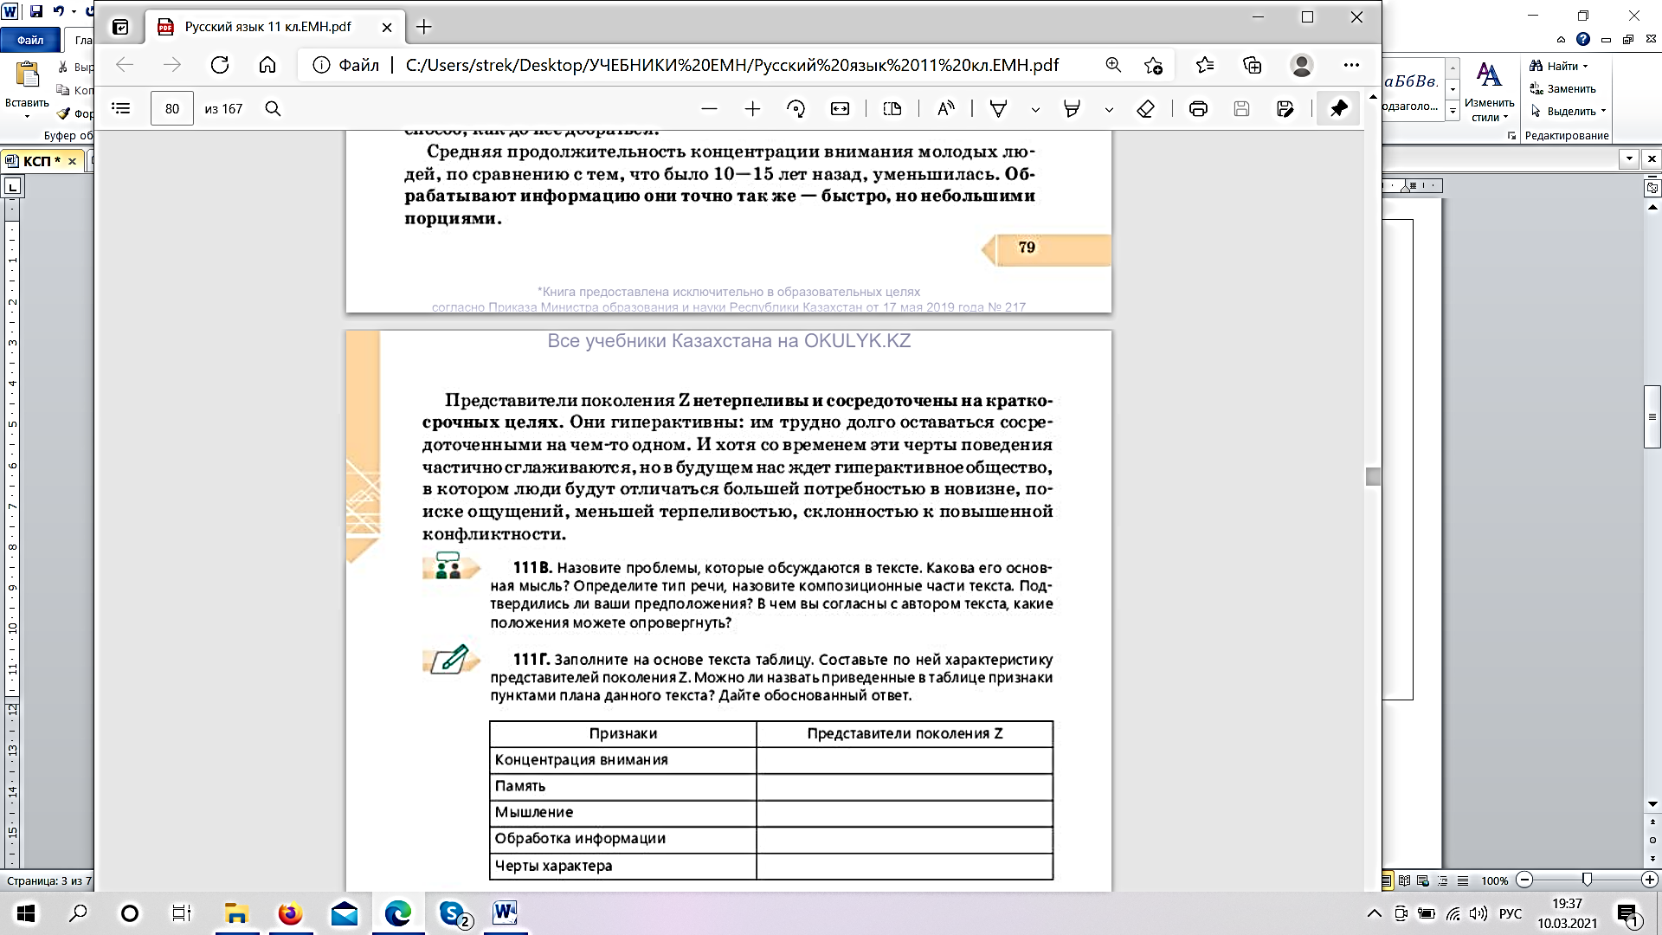  Работа по грамматике русского языка.  Работа по таблице «Односоставные предложения». Приведите свои примеры односоставных предложений.  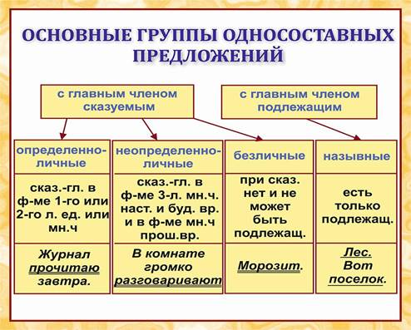  И: Задание: Списать предложения, вставить пропущенные буквы, подчеркнуть главные члены предложения, определить вид односоставных предложений.  - Ох уж это уд…вительное пок…ление Z!  - Пре…ставителям пок…ления Z не хочет(?)ся активно общат (?)ся, они пре…поч…тают одиночество.  - Пок…лению Z нео…ходимо занимат(?)ся трен…ровкой памяти.  - К пок…лению Z отн…сли детей мультим…дийных т…хнологий и ц…фровой среды.  - Восх…щаюсь нашей т…лантливой м…лодёжью.  Критерии оценивания:  Правильно вставляют пропущенные буквы 1 б  Верно подчёркивают главные члены предложения 1 б  Правильно определяют вид односоставных предложений 1 б  К: Текстовая работа. Прослушайте публичное выступление.  Клиповое мышление: чем отличаются «люди экрана» от «людей книги»  Клиповое мышление — термин последних десятилетий, описывающий способ восприятия информации, характерный для нового поколения. XXI век формирует необыкновенно быстрый темп жизни. Пытаясь угнаться за ним, человек перестает углубляться в информацию и считывает лишь поверхностные факты. Чем опасно клиповое мышление? Могут ли у него быть положительные стороны? Как можно развить собственное мышление и не стать заложником «клиповости»? Разбираемся в глобальном преобразовании человеческой природы.  Первое, что приходит в голову большинства людей при слове «клип», — быстро сменяющийся видеоряд, чаще всего со слабо связанными между собой образами. Вырезая основные моменты и складывая их в общую историю, монтажер облегчает понимание зрителю и показывает общую картину, не углубляясь в предложенную им тему. Клиповое мышление работает по тем же принципам, что и видеоклипы, то есть человек воспринимает окружающую его действительность как последовательность никак не связанных между собой явлений, а не как однородную структуру, которая подразумевает под собой взаимосвязь всех частиц.  Людям в наше время все сложнее рассуждать и мыслить логически, искать новые и неожиданные пути решения, ведь мы живем в огромном информационном поле, где необходимые сведения можно получить по одному клику или обычной голосовой команде. Неспособность анализировать информацию является следствием того, что ее образ не задерживается в мыслях надолго и быстро заменяется на другой, как при переключении каналов или просмотре новостей.  Производители потребляемой информации научились подстраиваться под современных людей и вкладывают огромные деньги в развитие киноиндустрии и книг, прибегая к более простым текстам, наполненным укороченными фразами со слабыми логическими связями.  Клиповое мышление не менее удобно для коммерции и рекламы. Реклама нацелена на эмоции, а не на осмысление, поэтому гораздо проще взывать к «низшим» чувствам людей и быть уверенным, что именно это и привлечет потенциального покупателя.  К.Г. Фрумкин выделил 5 основных причин появления клипового мышления:  - Развитие современных технологий, и, соответственно, увеличение информационного потока;  - Необходимость принимать больший объем информации;  - Многозадачность;  - Ускорение ритма жизни и попытки успеть за всем, чтобы быть в курсе событий;  - Рост диалогичности на разных уровнях социальной системы.  В последнее время на страницах СМИ часто встречается информация о том, что «клиповость» пагубно влияет на современное общество и является одной из острых социальных проблем. Однако всё не столь однозначно. Клиповое мышление — очень сложное и разнородное явление, у которого есть как положительные, так и отрицательные стороны.  Клиповое мышление — это приобретенное качество, которое формируется на основе изменяющихся условий существования и ритма жизни. Особенностями «клиповости» являются быстрота обработки данных, преобладание визуального восприятия, проблемы с восприятием длительной линейной последовательности и однородной информации. Это прямо противоположно понятийному мышлению, которое позволяет человеку находить и выделять существенные признаки предметов, легко углубляться в информацию и осуществлять ее аналитической обзор. Тот, кто обладает понятийным типом мышления, досконально изучает и анализирует информацию, однако из-за этого времени на обработку уходит больше. Таких людей психологи часто называют «людьми книги».  В условиях ускоренного ритма человеку необходимо быть многозадачным и способным выполнять одновременно несколько действий. Информация поступает хаотичными потоками, и у человека не всегда остается время для глубокого и сосредоточенного анализа.  С одной стороны, применение клипового мышления помогает человеку быстрее запоминать информацию.  Еще одним положительным качеством, которым обладают люди с клиповым мышлением, является многозадачность, дети «поколения эппл» могут одновременно учить уроки, слушать музыку, изучать социальные сети и разговаривать по скайпу. Однако разумными последствиями многозадачности являются рассеянность внимания и чрезмерная активность.  Клиповое мышление — это закономерный ответ на увеличившийся темп и проникновение разных типов информации во все сферы жизни.  Упражнение 115 Г: Проанализируйте подчёркнутые безличные предложения: способ выражения сказуемого, значение. Образуйте от выделенных прилагательных формы превосходной степени.  Подведение итогов урока, оценивание.  Рефлексия: Составьте синквейн на тему «Поколение Z».  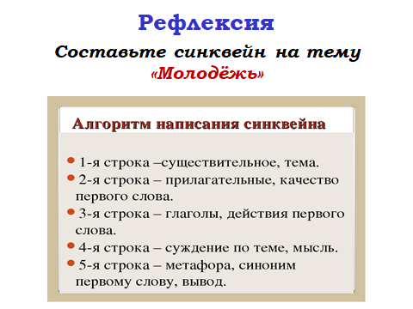  Возможный вариант:  Поколение Z  Одарённое, одинокое  Взрослеют, отвлекаются, погружаются  Обладают опасным клиповым мышлением  Дети цифровой среды  Домашнее задание. Дифференцированное. Комментирование домашнего задания  1 группа (+): сочинение-миниатюра «Отношусь ли я к поколению Z?»  2 группа (-)  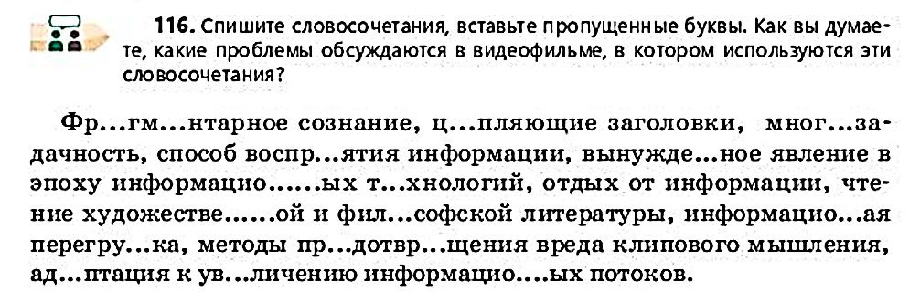 | Приветствуют преподавателя и друг друга.  Участвуют в обсуждении.  Записывают тему урока в тетрадях  Слушают, комментируют, как они понимают названия этих поколений.  Повторяют теоретический материал  Читают текст. Выступают перед другими группами  Слушают объяснение преподавателя, приводят свои примеры.  Выполняют письменное задание  Слушают текст выступления, анализируют безличные предложения, образуют превосходную степень прилагательных.  Выполняют упражнение.  Составляют синквейн  Слушают комментирование, записывают Д/З | Устная похвала преподавателя.  Устный комментарий  Взаимооценивание групп  Устная похвала учителя  Взаимооценивание в парах.  Оценивание учителем  Оценивание учителем | Запись на доске  Таблица  Учебник: упр. 11Б  Таблица  Распечатанное задание  https://monocler.ru/klipovoe-myishlenie/?  Упражнение 115 Г.

